**Акция**

**«Голубь мира – голубь Победы»**

**подготовительная к школе группа разновозрастная группа**

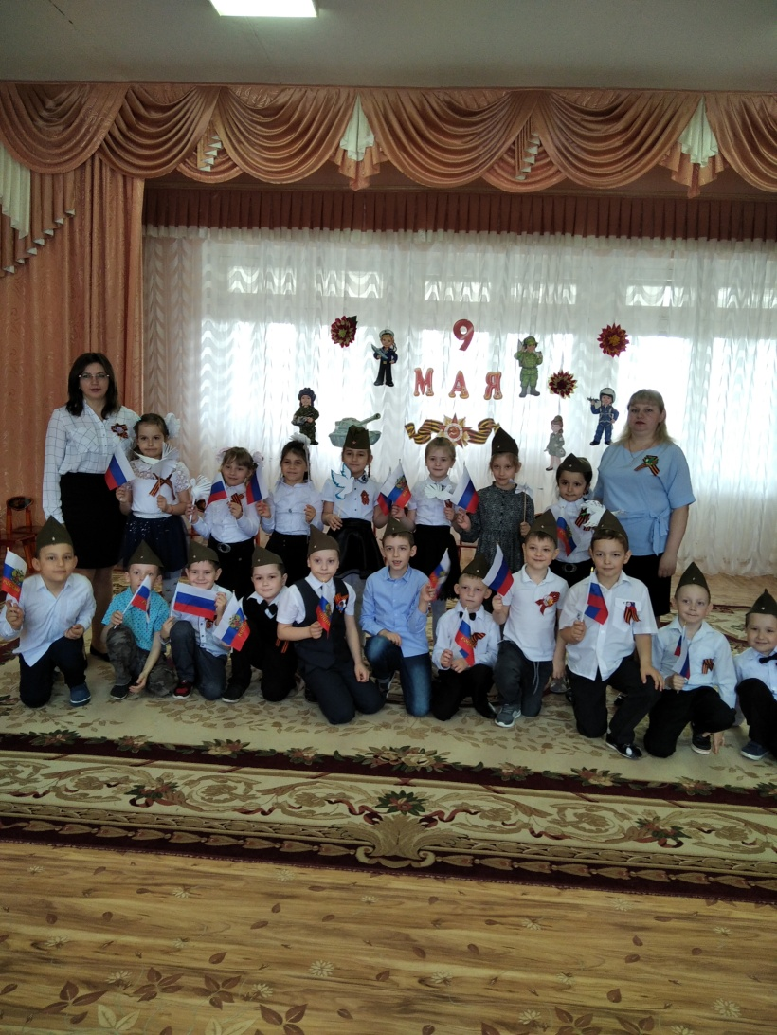 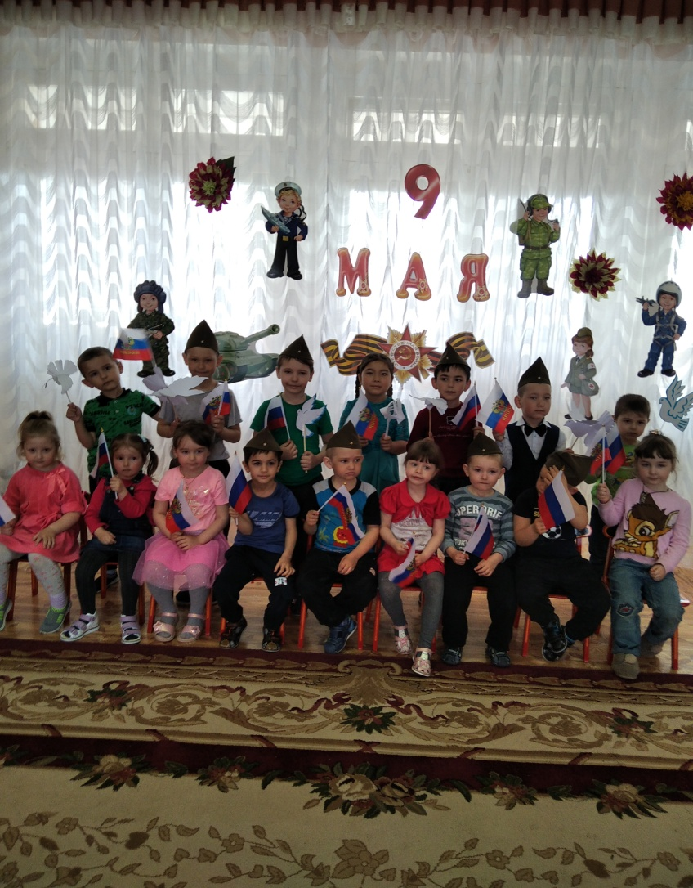

**вторая младшая группа первая младшая группа**

